**How stack save journalist’s life  
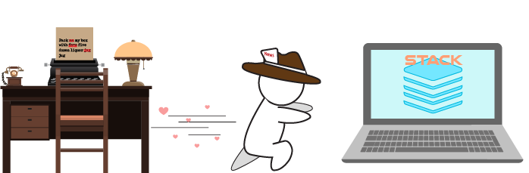**

Vào thế kỷ 19 có một thanh niên tên John anh là nhà báo tại một tòa soạn lớn. Công việc của anh là viết báo nên phần lớn thời gian John làm việc bên chiếc máy đánh chữ của mình. Công việc này vô cùng bận rộn vì có rất nhiều bài báo phải viết trong ngày.  
 Với tần suất viết liên tục như vậy, sai sót là không thể tránh khỏi, ở thời đại hạn chế về công nghệ này, việc sửa các lỗi sai do đánh máy rất khó khăn.  
   
  
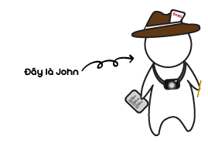

Ví dụ khi đánh sai một chữ thì John phải chèn thêm chữ “x” để gạch cả từ đó đi.  
hoặc có thể dùng 1 loại giấy chuyên dụng để dán đè lên các chỗ sai và gõ từ mới đè lên…  
  
 Các giải pháp này đều khiến cho văn bản trở nên khó đọc và xấu xí  
. Tất nhiên toà soạn cũng đã có nhiều giải pháp để giảm thiểu tối đa sai sót như kiểm duyệt các bài báo trước khi xuất bản và sẵn sàng đánh lại cả bài nếu như sai sót quá nhiều.  
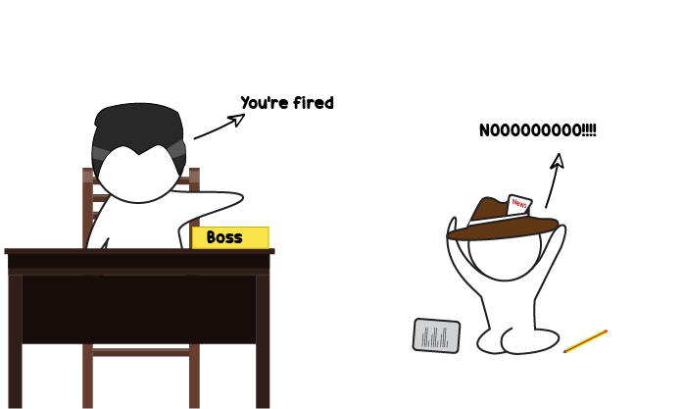

Chúng ta có thể thấy rằng các giải pháp ở trên đòi hỏi rất nhiều tiền bạc cũng như công sức chỉ để sửa lỗi đánh máy, John khi đó ước rằng mình có khả năng quay ngược thời gian để mỗi khi có lỗi, anh có thể quay trở lại ngay khoảnh khắc văn bản của mình còn chuẩn chỉnh và tiếp tục viết từ đó.

Đáng buồn là không có cỗ máy thời gian nào cả, nhưng việc mang bài báo của anh trở lại thời điểm trước khi bị sai là hoàn toàn khả thi, giá như John có **số lượng giấy vô hạn** và **tốc độ** sao lưu văn bản nhanh như chớp mắt.

*Với khả năng này, anh hoàn toàn có thể tạo một bản sao lưu ngay trước khi viết thêm từ mới vào rồi xếp chồng bản sao lưu mới trên các bản sao lưu cũ hơn nó, mỗi khi gặp lỗi thì chỉ cần lấy bản sao ở trên cùng ra và viết tiếp từ đó trở đi.*

Cách xếp các bản sao lưu chồng lên nhau mới ở trên cũ ở dưới như vậy được gọi là **stack**. Cơ chế sắp xếp và lấy ra như vậy được gọi là Last In First Out , viết tắt là LIFO (hoặc là First In Last Out , viết tắt là FILO). Tất nhiên với hạn chế về công nghệ ở thời đó, hai yếu tố quan trọng là số lượng và tốc độ không thể đáp ứng được, sau này khi máy tính ra đời, nhờ khả năng lưu trữ và tốc độ đọc ghi của máy tính và quan trọng hơn cả nhờ vào cách sắp xếp của Stack mà chức năng undo từ đó ra đời và đã là cứu cánh cho các biên tập viên, lập trình viên và tất cả những người viết văn bản khác.  
  
  
